虹梅路街道12345物业投诉专项分析报告
数据周期：2024年1月 — 2026年8月 ｜ 同比口径：2026年1-8月 vs 2025年1-8月 ｜ 本册范围：虹梅路街道
徐汇区物业课题一期 · 街镇专项分析（分册） · 口径：12345 热线物业类投诉全量
口径说明
· 街镇明细合计 13,719条 + 归属为空 7条 = 全区 13,726条
· 同比统一采用同期口径（1-8月 vs 1-8月），不使用全年基数
· 同比须区分两个口径：全区 = 13,726 vs 15,798（含「归属为空」，2025年同期归属为空 109条） → -13.1%；13个街镇合计 = 13,719 vs 15,689 → -12.6%。正文中的「全区同比」一律取前者；贡献度分母取后者（见附录）
· 投诉密度 = 2026年1-8月投诉量 ÷ 户数 × 1000（件/千户）；户数为该街镇「2026年1-8月有投诉小区」按纳统小区归并后的总户数，取自《纳统小区 (2026 更新版)》档案 total_households 字段（993个纳统小区；同一小区的别名/曾用名只计一次；工单主数据与 SQLite 库均无户数字段）
· 2026年 9-12 月数据未产生，图表以空值呈现
· 重复投诉率：同小区内容完全重复 ∪ 催办关键词 ∪ 同小区同类≥3次 ∪ 文本相似≥0.6，按街镇 1-8 月累计计算
· 治理成效为 2026年1-8月 vs 2025年同期 口径（已排除「其他」「房屋交易纠纷」等非物业类）；案例判定以 2026 年同期同比为准：恶化 <-10%｜改善 >+10%；2026年1-8月零工单的小区单列「本期无投诉」，不参与排名；风险评估为 772个参评小区口径（仅《纳统小区 (2026 更新版)》名单内小区，按纳统小区聚合，2026年1-8月投诉量≥10件）
· 重复投诉口径：同小区内容完全重复 ∪ 催办关键词 ∪ 同小区同类≥3次 ∪ 文本相似≥0.6，逐月独立去重后汇总

项目 | 数值
2026年1-8月投诉量 | 537
同比变化 | -3.9%
占全区比重 | 3.9%
对街镇下降合计贡献 | 1.1%
总量/降幅排名 | 第13/第11
有投诉小区数 | 18
重复投诉率 全区 35.8% | 48.4%
红色/橙色预警小区 | 7/10

趋势与同比
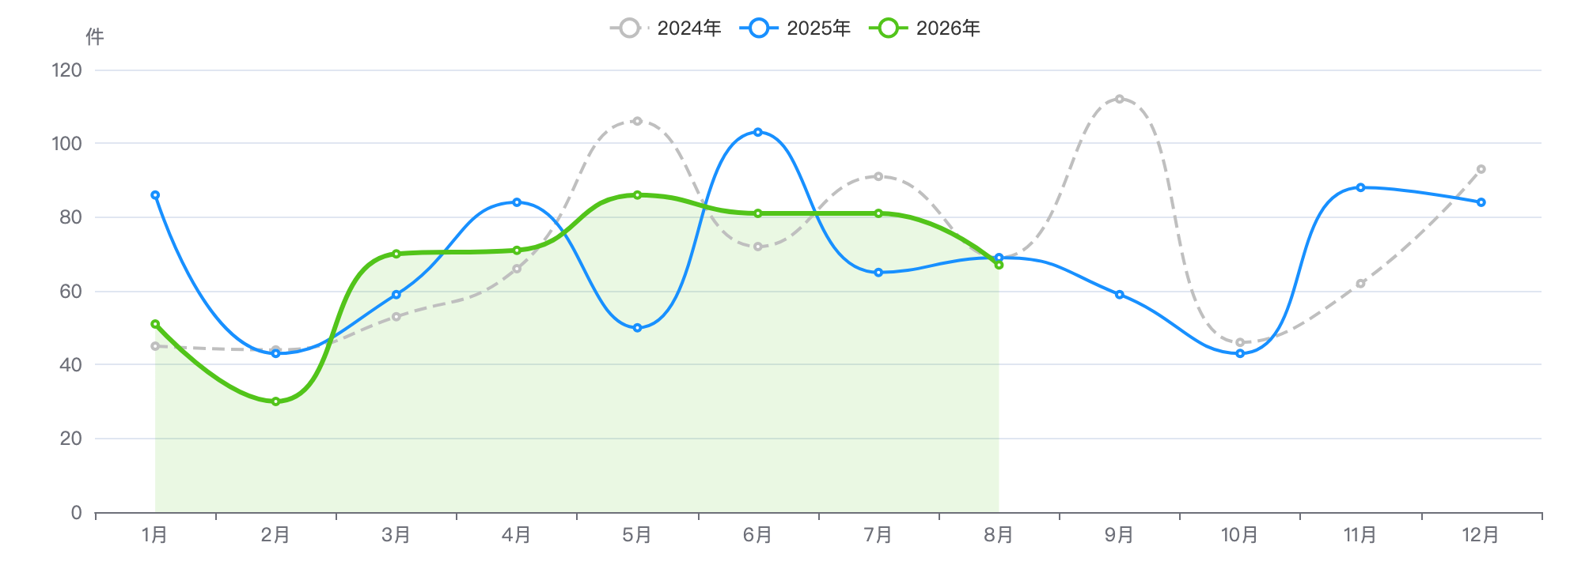
月度投诉量趋势（2024—2026年）
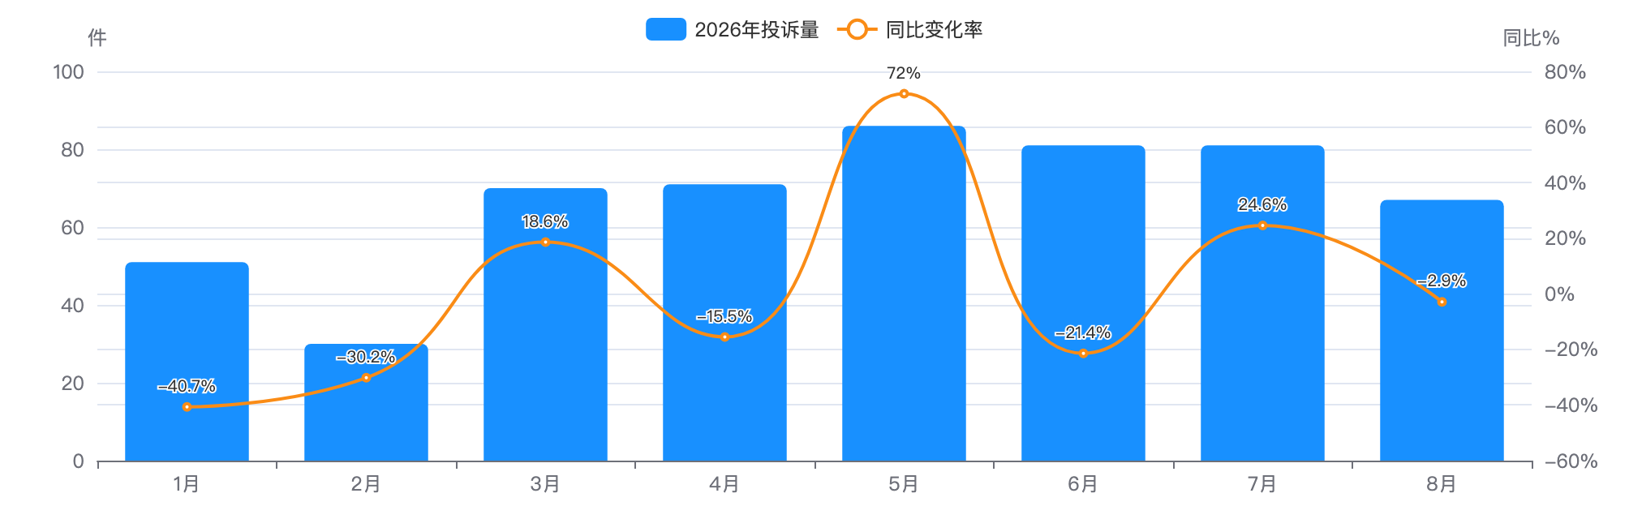
月度投诉量与同比变化
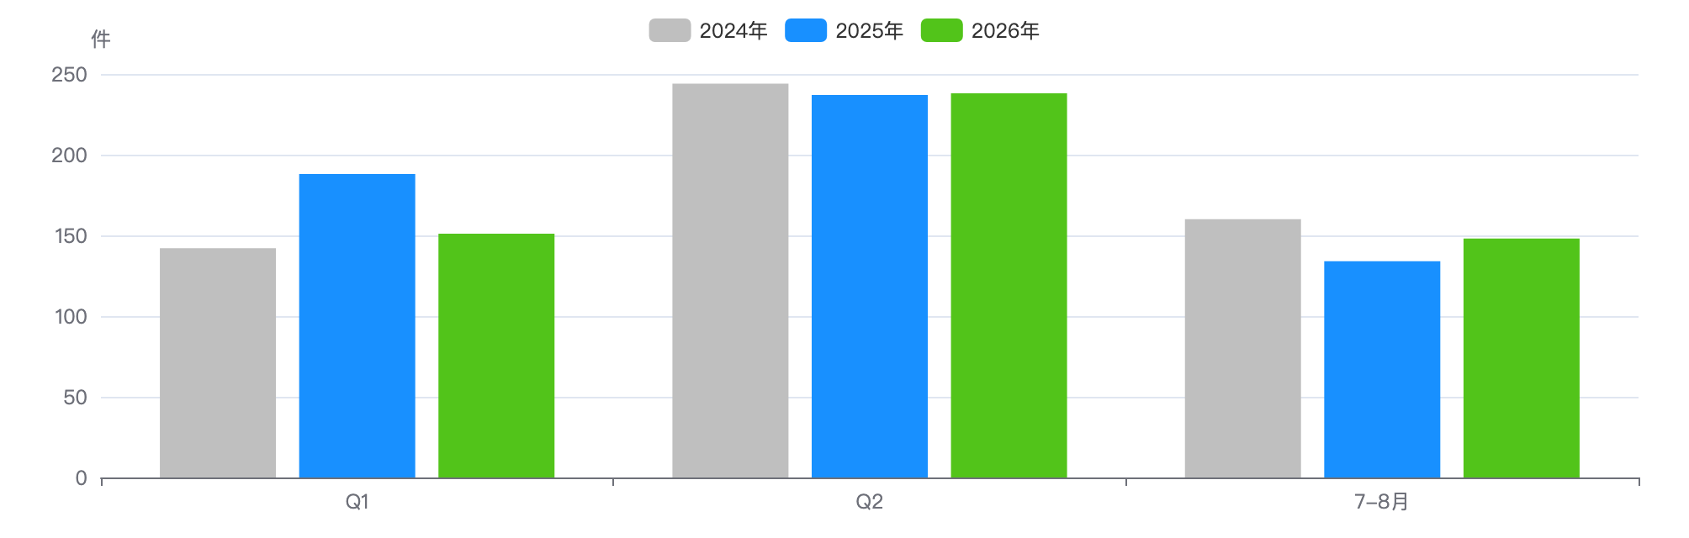
同期季度对比

下降归因：类别增减分解
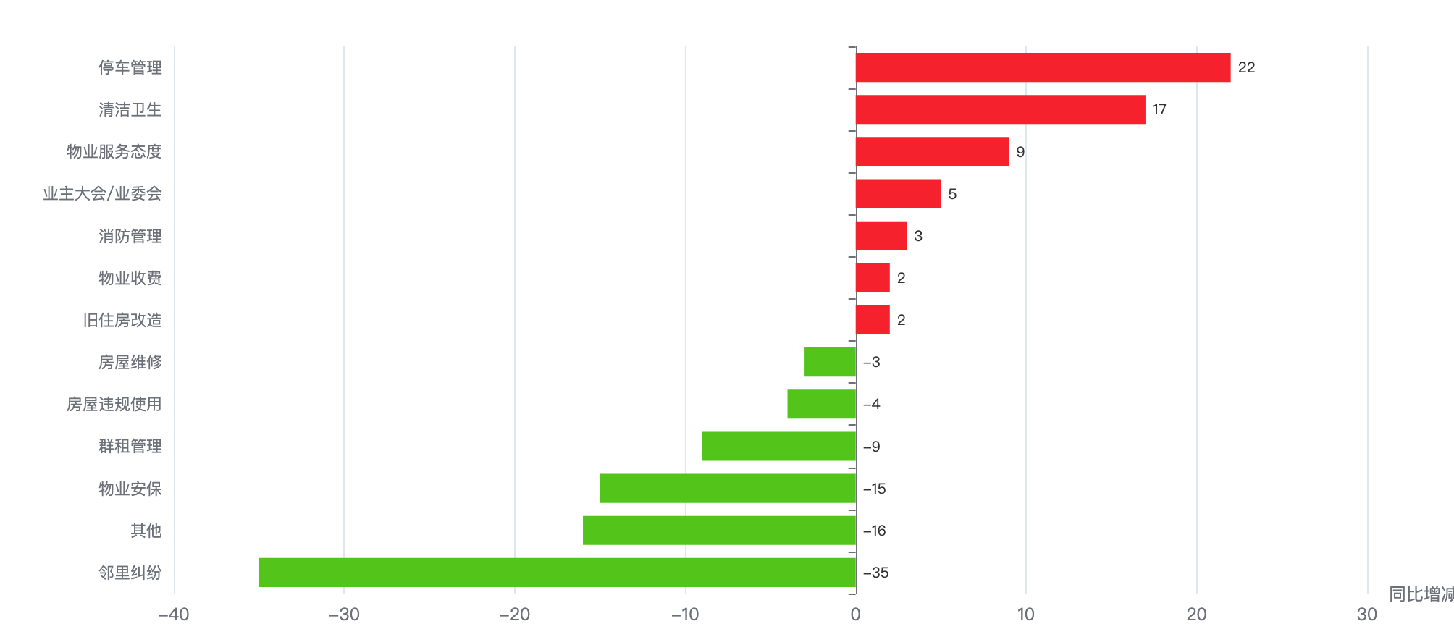
十四类问题同比增减
十四类 | 2026年1-8月 | 2025年同期 | 同期增减 | 同比 | 占本镇 | 占全区
停车管理 | 121 | 99 | +22 | +22.2% | 22.5% | 13.3%
群租管理 | 69 | 78 | -9 | -11.5% | 12.8% | 6.1%
邻里纠纷 | 55 | 90 | -35 | -38.9% | 10.2% | 14.0%
房屋维修 | 54 | 57 | -3 | -5.3% | 10.1% | 17.4%
房屋违规使用 | 46 | 50 | -4 | -8.0% | 8.6% | 8.6%
清洁卫生 | 40 | 23 | +17 | +73.9% | 7.4% | 5.2%
业主大会/业委会 | 38 | 33 | +5 | +15.2% | 7.1% | 8.9%
消防管理 | 38 | 35 | +3 | +8.6% | 7.1% | 7.4%
其他 | 22 | 38 | -16 | -42.1% | 4.1% | 3.2%
物业服务态度 | 17 | 8 | +9 | +112.5% | 3.2% | 3.6%
物业安保 | 16 | 31 | -15 | -48.4% | 3.0% | 5.7%
旧住房改造 | 11 | 9 | +2 | +22.2% | 2.0% | 4.7%
物业收费 | 10 | 8 | +2 | +25.0% | 1.9% | 2.1%

结构画像
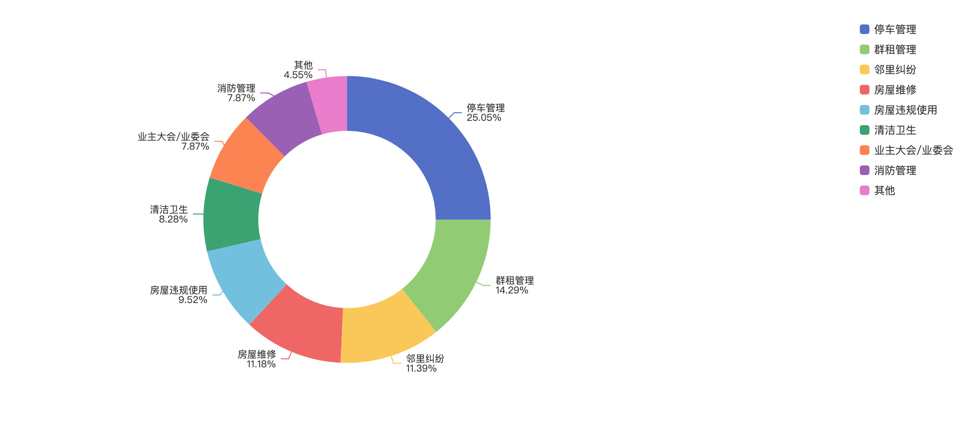
投诉类别结构
来源渠道
渠道 | 件数 | 占比
电话 | 358 | 66.7%
网站 | 67 | 12.5%
微信小程序 | 65 | 12.1%
随申办 | 26 | 4.8%
手机客户端 | 9 | 1.7%
28 | 4 | 0.7%
热线发起 | 4 | 0.7%
支付宝 | 3 | 0.6%
语音信箱 | 1 | 0.2%

工单类型
类型 | 件数 | 占比
投诉举报类 | 362 | 67.4%
求助类 | 175 | 32.6%

热点对象
投诉最集中小区 Top10
# | 小区 | 2026年1-8月 | 2025年同期 | 同比 | 占本镇 | 首位类别 | 高频组数
1 | 华悦家园 | 126 | 134 | -6.0% | 23.5% | 群租管理 | 9
2 | 欣嘉苑1-3期 | 78 | 25 | +212.0% | 14.5% | 停车管理 | 3
3 | 古美小区 | 66 | 72 | -8.3% | 12.3% | 停车管理 | 8
4 | 永兆豪庭 | 52 | 15 | +246.7% | 9.7% | 业主大会/业委会 | 5
5 | 鑫桂苑·侨高中心 | 51 | 119 | -57.1% | 9.5% | 房屋违规使用 | 8
6 | 桂林住宅小区 | 31 | 14 | +121.4% | 5.8% | 消防管理 | 3
7 | 航天新苑 | 25 | 17 | +47.1% | 4.7% | 旧住房改造 | 3
8 | 虹梅小区 | 20 | 17 | +17.6% | 3.7% | 停车管理 | 3
9 | 欣嘉苑4期 | 13 | 14 | -7.1% | 2.4% | 群租管理 | 2
10 | 新园大楼 | 13 | 17 | -23.5% | 2.4% | 房屋维修 | 3

地址级热点（可下派核查的具体地址）
# | 地址 | 2026年1-8月 | 2025年同期 | 增减 | 首要类别
1 | 虹漕路19弄1-28号、全州路1号-81号（单） | 126 | 134 | -8 | 群租管理
2 | 钦州北路1018弄1-65号、钦州北路986-1000号（双）、1004-1016号（双) | 78 | 25 | +53 | 停车管理
3 | 东兰路97-109号（单）、111弄1-19号、121弄1-36号、151弄1-16号、20号；古美路1135弄1-10号、古美路1107弄1-25号、39-64号、67-85号 | 66 | 72 | -6 | 停车管理
4 | 虹梅路2588弄1-7号、虹梅路2125弄1-5号 | 52 | 15 | +37 | 业主大会/业委会
5 | 田林路109弄1-4号；苍梧路6,8,10,12号，叠彩路233号；叠彩路211号 | 51 | 119 | -68 | 房屋违规使用
6 | 钦州北路885弄1-40号、888弄1-30号 | 31 | 14 | +17 | 消防管理

物业企业投诉 Top10
# | 企业 | 2026年1-8月 | 2025年同期 | 同比 | 占本镇 / 涉及小区
1 | 上海汇成物业有限公司 | 126 | 134 | -6.0% | 23.5% | 1
2 | 上海中鹊物业服务有限公司 | 102 | 112 | -8.9% | 19.0% | 7
3 | 上海锦龙物业管理有限公司 | 91 | 39 | +133.3% | 16.9% | 2
4 | 上海盛熙物业管理有限公司 | 52 | 15 | +246.7% | 9.7% | 1
5 | 上海万科物业服务有限公司 | 51 | 119 | -57.1% | 9.5% | 1
6 | 上海天骥物业有限公司 | 50 | 39 | +28.2% | 9.3% | 3
7 | 上海荣登物业管理有限公司 | 20 | 17 | +17.6% | 3.7% | 1
8 | 上海乐道物业管理有限公司 | 10 | 17 | -41.2% | 1.9% | 1
9 | 上海闵房物业有限公司 | 9 | 6 | +50.0% | 1.7% | 1
10 | 上海复欣物业管理发展有限公司 | 7 | 11 | -36.4% | 1.3% | 1

诉求主题词（案件级去重 · 已过滤工单模板用语）

诉求主题词云（案件级去重，Top24）
词云边界＝16:9 长方形 ｜ 字号＝词频（同一诉求的催单/重复来电只计首单），展示 Top24

重复投诉与数据质量

重复投诉（逐月独立去重口径）
项目 | 数值
重复投诉件数 | 260
重复率 | 48.4%
高优先级 | 214
中优先级 | 46

策略 | 识别件数 | 组数 | 说明
S1 完全重复 | 2 | 2 | 同小区内容完全一致
S2 催办关键词 | 128 | — | 催单/催办/重新交办/相同事项 ＋「反复＋来电·催·投诉」搭配 ＋系统标记「重复来电」
S3 同小区同类高频 | 200 | 48 | 同小区同十四类≥3次
S4 文本相似 | 111 | 337 | TF-IDF 余弦≥0.6 且 90天内

数据质量画像
检查项 | 占比
小区名未匹配 | 0.0%
小区地址缺失 | 0.0%
来源渠道缺失 | 0.0%
无物业企业（自管/无） | 2.6%

风险预警与治理成效
项目 | 数值
红色预警小区 | 7
橙色预警小区 | 10
黄色 / 蓝色 | 1 / 1
参评小区数 | 19

# | 小区 | 风险得分 | 等级 | 三年累计 投诉量 | 同比增长率 | 重复率 | 首要类别
1 | 欣嘉苑1-3期 | 10.6 | 红色 | 206 | +212.0% | 88.8% | 停车管理
2 | 永兆豪庭 | 13.5 | 红色 | 118 | +246.7% | 80.5% | 业主大会/业委会
3 | 虹梅小区 | 18.9 | 红色 | 100 | +17.6% | 80.0% | 停车管理
4 | 桂林住宅小区 | 19.1 | 红色 | 77 | +121.4% | 71.4% | 停车管理
5 | 航天新苑 | 20.9 | 红色 | 79 | +47.1% | 68.4% | 停车管理

治理成效（2026年1-8月同期口径）
项目 | 数值
2026年1-8月 | 537
2025年同期 | 559
同比改善率 | +3.9%
2025全年 | 833

治理追踪案例（2026年1-8月同期口径）
小区 | 类型 | 2024 全年 | 2025 全年 | 2025年 1-8月 | 2026年 1-8月 | 同期 同比 | 首要类别
桂林住宅小区 | 反弹 | 28 | 18 | 14 | 31 | -121.4% | 消防管理
永兆豪庭 | 恶化 | 30 | 36 | 15 | 52 | -246.7% | 业主大会/业委会
欣嘉苑1-3期 | 恶化 | 61 | 67 | 25 | 78 | -212.0% | 停车管理

外部数据关联（区房管局各科室业务数据）
项目 | 内容
电梯加装（区房管局） | 涉及 33 台，覆盖 6个小区 完工 26 台 · 在建 7 台
征收基地（区房管局） | 基地 4个 · 户数 55户 涉及面积 16,168 ㎡
修缮项目（按小区名关联） | 项目 8个 · 总投资 16,485.6 万元 建筑面积 454,452.3 ㎡

底部抬升小区（党建引领重点小区 · 单独分类）
项目 | 数值
重点小区 | 3 /3
2026年1-8月 | 96
2025年同期 | 45
同比 | +113.3%

底部抬升小区 vs 其他小区（2026年1-8月 同期口径）
类型 | 小区数 | 2026年1-8月 | 2025年同期 | 同比 | 小区均值
底部抬升 | 3 | 96 | 45 | +113.3% | 32.0
其他小区 | 15 | 441 | 514 | -14.2% | 29.4

底部抬升小区名单（按 2026年1-8月 投诉量排序）
# | 小区 | 治理类型 | 物业公司 | 2026年1-8月 | 2025年同期 | 同比
1 | 欣嘉苑1-3期 | 热线热点、低物业费、无业委会 | 上海锦龙物业管理有限公司 | 78 | 25 | +212.0%
2 | 欣嘉苑4期 | 热线热点、低物业费、无业委会 | 上海锦龙物业管理有限公司 | 13 | 14 | -7.1%
3 | 怡桂苑 | 沉降风险 | 上海中誉城市运营服务有限公司 | 5 | 6 | -16.7%

占本街镇 2026年1-8月 投诉量 17.9%。底部抬升小区同比逊于其他小区 127.5个百分点（小区均值 32.0件 vs 29.4件）。 名单共 3个，其中 3个可在热线数据中匹配到小区名。

结论要点
- 虹梅路：537件，居全区第 13 位，占全区 3.9%；同比 下降 3.9%（全区 -13.1%），降幅排名全区第 11 位。
- 对 13个街镇投诉量下降合计的贡献率为 1.1%（该镇减少 22件）。
- 逆势上升类别：停车管理（+22件）、清洁卫生（+17件）、物业服务态度（+9件），需重点关注。
- 首要矛盾为停车管理（121件，占本镇 22.5%，高于全区 9.2个百分点）。
- 投诉最集中小区为华悦家园（126件，占本镇 23.5%，同比 -6.0%）；Top5 小区集中度 69.5%。
- 投诉最多物业企业为上海汇成物业有限公司（126件，占本镇 23.5%，涉及 1个小区）。
- 风险预警：红色 7个、橙色 10个小区（该镇参评 19个）。
- 重复投诉 260件，重复率 48.4%，高于全区 12.6个百分点；高优先级 214件。
- 治理成效（2026年1-8月同期口径）：537件，同比改善 3.9%。

附 全区位次参照
下表为该街镇在《街镇专项分析报告》全区总表中的对应行，供横向对照；两图分别为 13个街镇投诉量与同比对比、以及对全区投诉量下降的贡献度排行。全区口径：2026 年 1-8 月投诉 13,726件，同比 -13.1%。
全区 13个街镇投诉总量排名（该镇所在行）
总量 排名 | 街镇 | 2026年 1-8月 | 2025年 1-8月 | 同比 | 降幅 排名 | 占全区 | 下降 贡献率 | 有投诉 小区数 | 重复率 | 高优先级 重复件 | 红色/橙色 预警小区
13 | 虹梅路 | 537 | 559 | -3.9% | 11 | 3.9% | 1.1% | 18 | 48.4% | 214 | 7 / 10

全区 13个街镇投诉密度排名（该镇所在行）
密度 排名 | 街镇 | 投诉密度 （件/千户） | 2026年 1-8月 | 户数 | 有投诉 小区数 | 件/小区 （对照） | 总量 排名 | 位次差 | 同比 | 占全区
3 | 虹梅路 | 33.8 | 537 | 15,889 | 18 | 29.8 | 13 | +10 | -3.9% | 3.9%

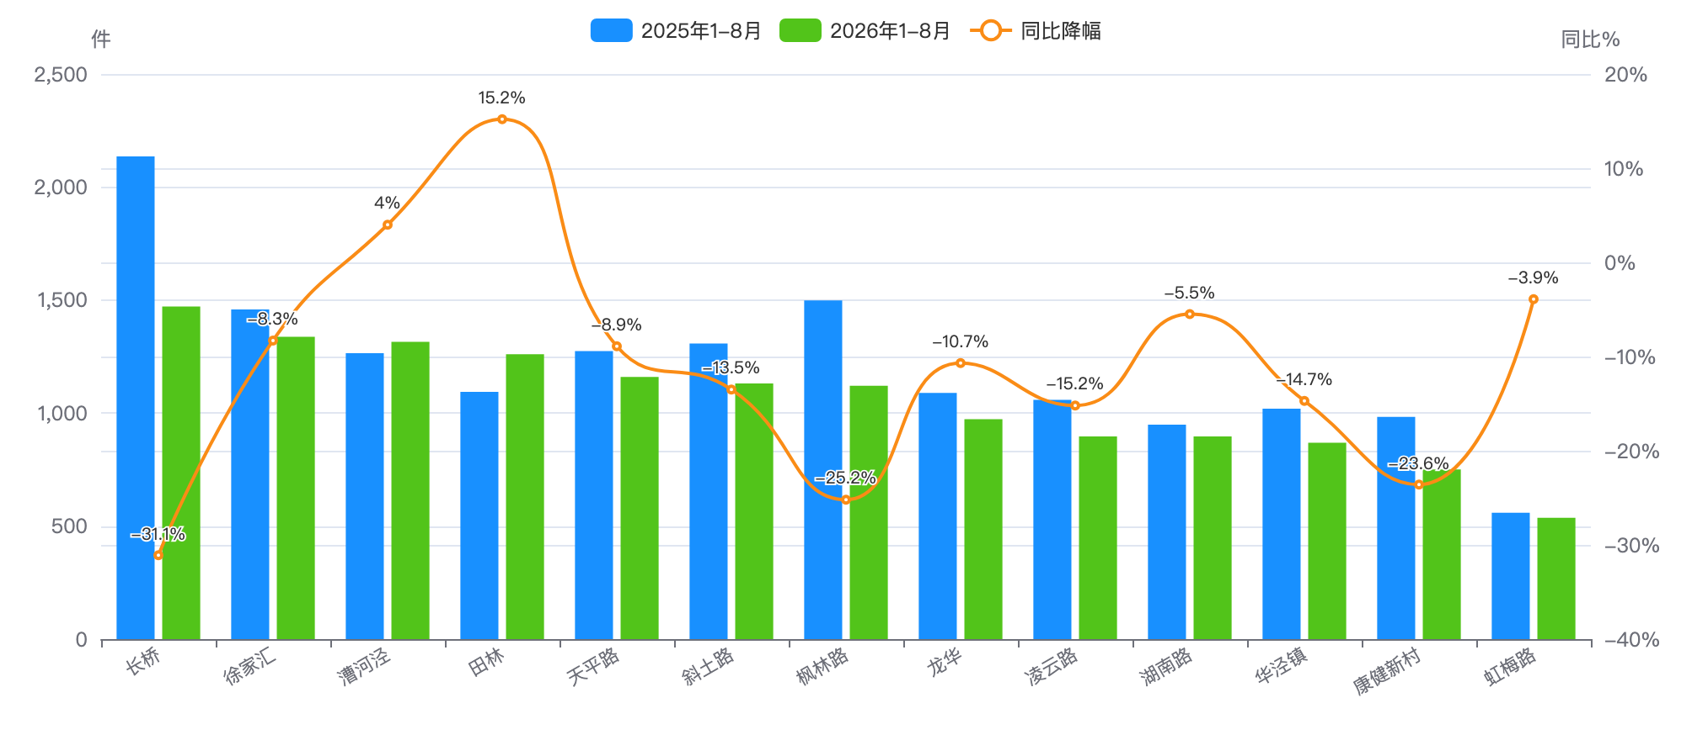
全区 13 个街镇投诉量与同比对比
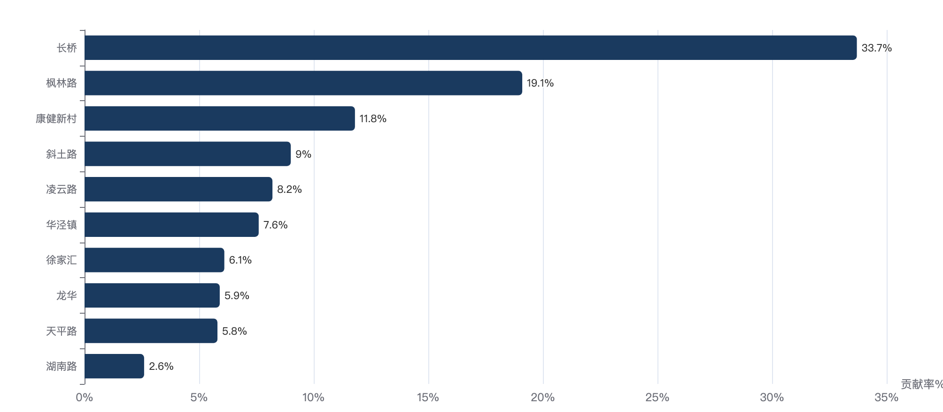
13 个街镇对全区投诉量下降的贡献度排行

